РОССИЙСКАЯ ФЕДЕРАЦИЯ

АДМИНИСТРАЦИЯ
Большевистского сельского поселения
Еланского муниципального района Волгоградской области
ПОСТАНОВЛЕНИЕ

от «20» января 2026г. № 2

О внесении изменений в постановление администрации Большевистского сельского поселения Еланского муниципального района Волгоградской области 08.04.2019 г № 14 «Об утверждении административного регламента предоставления муниципальной услуги «Утверждение схемы расположения земельного участка на кадастровом плане территории в целях раздела земельного участка, находящегося в муниципальной собственности Большевистского сельского поселения Еланского муниципального района Волгоградской области»

В соответствии с федеральными законами от 06.10.2003 № 131-ФЗ «Об общих принципах организации местного самоуправления в Российской Федерации», от 27.07.2010 № 210-ФЗ «Об организации предоставления государственных и муниципальных услуг», руководствуясь Уставом муниципального образования Большевистское сельское поселение Еланского муниципального района Волгоградской области, администрация Большевистского сельского поселения Еланского муниципального района Волгоградской области, постановляет:

1. Внести изменения в постановление администрации Большевистского сельского поселения Еланского муниципального района Волгоградской области 08.04.2019 г № 14 «Об утверждении административного регламента предоставления муниципальной услуги «Утверждение схемы расположения земельного участка на кадастровом плане территории в целях раздела земельного участка, находящегося в муниципальной собственности Большевистского сельского поселения Еланского муниципального района Волгоградской области»

- 1. Пункт 3.4.11 раздела 3 Регламента дополнить подпунктом следующего содержания: «В случае отказа в предоставлении государственной или муниципальной услуги органы, предоставляющие указанные услуги, информируют заявителя о причинах такого отказа с указанием перечня документов и информации, отсутствие и (или) недостоверность которых стали причиной отказа, а также с указанием перечня установленных федеральными законами и (или) иными нормативными правовыми актами требований, несоответствие которым повлекло отказ в предоставлении государственной или муниципальной услуги» ;

1.2. Пункт 2.5 Регламента изложить в следующей редакции: « Правовые основания для предоставления услуги. Перечень нормативных правовых актов, регулирующих предоставление муниципальной услуги, информация о порядке досудебного ( внесудебного) обжалования решений и действий ( бездействия) уполномоченного органа, МФЦ, организаций, а также их должностных лиц, муниципальных служащих, работников размещены на офиуиальном сайте уполномоченного органа, МФЦ в информационно- телекоммуникационной сети «Интернет», а также на Едином портале государственных и муниципальных услуг»;

1.3. Пункт 2.10 Регламента изложить в следующей редакции: «Максимальный срок ожидания в очереди при подаче заявления и при получении результата предоставления муниципальной услуги в случае обращения заявителя непосредственно в уполномоченный орган или МФЦ составляет 15 минут»;

1.4. В пункте 2.12 Регламента после слова «документов» дополнить словами «и (или) информации».

1.5. Разделы 4,5 Регламента исключить.

2. Настоящее постановление вступает в силу с момента его обнародования и подлежит размещению на официальном сайте Администрации Большевистского сельского поселения Еланского муниципального района Волгоградской области и на сайте сетевого издания «ELANSKIE-VESTI».

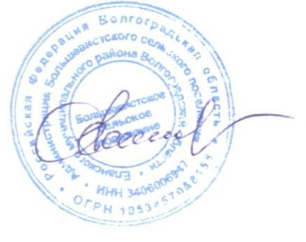

Глава Большевистского
сельского поселения ________________ С.Ю. Скуратова

